San Bernandino de Siena

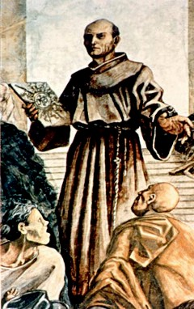

Fraile franciscano, enamorado del nombre de Cristo, predicador incansable Nacido en Massa Marittima, territorio de Siena, (hoy en región Toscana, Italia), el año 1380. Quedó huérfano y fue criado por una tía. Ya desde chico le gustaban las cosas de Dios. Componía altares e imitaba a los predicadores. De adolescente era se cuidaba de hablar y actuar con pureza.
Cuando tenía 20 años hubo una gran peste en Italia que arrasó a Siena, Con otros jóvenes amigos suyos fueron al hospital y sirvieron por 3 meses hasta que acabó la epidemia.

A los 22 años lo dejó todo para entrar en la comunidad franciscana. Tanto movía los corazones con su prédica que se cerraban las tiendas y hasta las clases en la universidad para escucharle. Se convirtieron innumerables pecadores que venían a el arrepentidos. Se ordenó sacerdote y desplegó por toda Italia una gran actividad como predicador, con notables frutos. Propagó la devoción al santísimo nombre de Jesús. Tuvo un papel importante en la promoción intelectual y espiritual de su Orden; escribió, además, algunos tratados de teología.

Propagó la devoción a la Eucaristía. Acostumbraba a llevar consigo una tablilla, mostrando la Eucaristía con rayos saliendo de ella y en el medio, el monograma IHS que el ayudó a popularizar como símbolo de la Eucaristía. Fue gran reformador de la Orden Franciscana.
No faltaron las pruebas: El Papa Martín V lo suspende como predicador pero San Juan Capistrano, le ayuda a arreglar su situación. Rechazó 3 episcopados, fundó más de 200 monasterios e intervino para traer la paz entre dos bandos, los güelfos y los gibelinos.

A los 63 años se le apareció San Pedro Celestino que le avisa de su muerte ya cercana, la que acontece en la vigilia de la Ascensión. Muere en 1444 y seis años después es canonizado por el para Nicolás V.
Está sepultado en Aquila. Estuvo incorrupto y su ataúd sangró sin cesar hasta que vino la paz entre los bandos que peleaban en la ciudad.

